18.10.24

Геометрия 7А класс

Тема: **«Периметр и площадь фигур, составленных из прямоугольников».**

*Запиши в тетрадь по геометрии: число, классная работа, тема!*

1. Посмотри видеоурок

<https://resh.edu.ru/subject/lesson/7732/main/325587/>

1. Физминутка

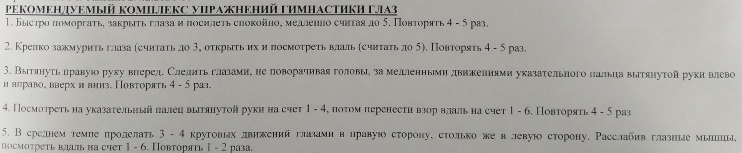

1. Выполни задания на повторение (пройди по ссылке). Решения задач запиши в тетрадь.

<https://edu.skysmart.ru/student/hekadozeta>

Выполни 18.10.2024 до 23:59.